Atividade 1 – Chat Bot.

Nome dos integrantes:

Lucas Podmanicki Fernandes – RA: 22.121.007-3

Leonardo Barrionuevo Candido – RA: 22.121.034-7

Relatório sobre o projeto:

1. Descrições das Intenções – Código e Print da Tela:

{"intents":[

{ "tag": "saudacao",

"patterns":["Ola","Opa","Oi", "tudo bem","eae","salve"],

"responses": ["Oi","Olá"]

},

{ "tag": "despedida",

"patterns":["valeu","tchau","Obrigado","tks", "adeus"],

"responses": ["Até breve","Falou"]

},

{

"tag": "objetivos_PIPE",

"patterns": ["quais os objetivos do PIPE?", "quais as metas do PIPE?"],

"responses": ["1. Apoiar a pesquisa em ciência e tecnologia como instrumento para promover a inovação tecnológica, promover o desenvolvimento empresarial e aumentar a competitividade das pequenas empresas.\n 2. Incrementar a contribuição da pesquisa para o desenvolvimento econômico e social.\n 3. Induzir o aumento do investimento privado em pesquisa tecnológica.\n 4. Possibilitar que as empresas se associem a pesquisadores do ambiente acadêmico em projetos de pesquisa visando à inovação tecnológica.\n 5. Contribuir para a formação e o desenvolvimento de núcleos de desenvolvimento tecnológico nas empresas e para o emprego de pesquisadores no mercado."]

},

{

"tag": "fases_PIPE",

"patterns":["quais as fases do PIPE?", "quais as etapas do PIPE?"],

"responses":["a) Fase 1: é destinada à verificação da viabilidade técnico-científica da proposta, (duração de até 9 meses e orçamento de até R$ 300.000, mais Reserva Técnica e Benefícios Complementares);\n b) Fase 2: destina-se à execução da pesquisa propriamente dita (duração de até 24 meses e orçamento de até R$ 1.500.000, mais Reserva Técnica e Benefícios Complementares);\n c) PIPE Invest: Aceleração da chegada ao mercado de Projetos da Fase 2, quando houver terceira parte interessada (duração de até 24 meses e orçamento de até R$ 1.500.000);\n d) Fase 3: desenvolvimento comercial e industrial dos produtos, processos, sistemas e/ou serviços inovadores obtidos a partir de pesquisas anteriores realizadas pela pequena empresa sem o apoio da FAPESP ou a partir de pesquisa apoiada no âmbito do PIPE."]

},

{

"tag":"criar_empresa",

"patterns":["é preciso já ter uma empresa?", "Vou precisar criar uma empresa?"],

"responses":["A FAPESP analisa propostas de empresas ainda não constituídas. Empresas startup ainda não constituídas legalmente são incentivadas a submeter. Nos casos em que a proposta for recomendada, o proponente deverá então abrir formalmente a empresa antes da concessão da proposta."]

},

{

"tag":"tipo_de_empresa",

"patterns":["qual o tipo de empresa que pode participar?", "qualquer empresa pode participar?"],

"responses":["Uma empresa com até 250 funcionários, independentemente do seu faturamento. A FAPESP considera empresa as sociedades empresárias previstas no Código Civil, o empresário individual, o microempreendedor individual (MEI), a sociedade limitada unipessoal e as sociedades simples. Associações, fundações, institutos e cooperativas não podem sediar um PIPE da FAPESP."]

},

{

"tag":"faculdade",

"patterns": ["é necessário ter um projeto de pesquisa numa universidade para ter apoio do PIPE?"],

"responses":["Não há absolutamente nenhuma exigência de relação com qualquer instituição acadêmica. Embora relações entre a empresa e universidades sejam salutares, o PIPE é um programa para apoiar a pesquisa na empresa, não na universidade."]

}

]

}

Print da tela:

2. Figura com o diálogo proposto:

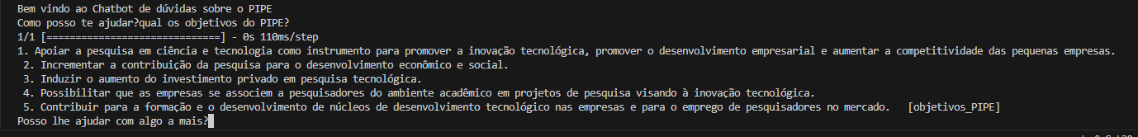









3. Link do repositório do Git:

<https://github.com/LucasPodmanicki/Atividade-1-Chatbot>